

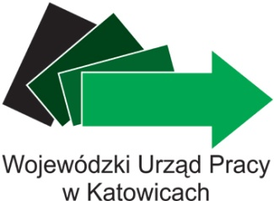

Formularz zgłoszeniowy na
spotkanie online z przedstawicielami pracodawców i przedsiębiorców województwa śląskiego realizowane w ramach Europejskich Dni Pracodawców 2022
przez Wojewódzki Urząd Pracy w Katowicach oraz
Państwową Inspekcję Pracy Okręgowy Inspektorat Pracy w Katowicach

Katowice online , dnia 19 maja 2022 r.

Informacje nt pracodawcy/przedsiębiorcy
NAZWA FIRMY:

ADRES:

KOD POCZTOWY:

MIASTO:

Tel. /Fax:

E-mail:

Formularz należy odesłać do dnia 17.05.2022 r. do godz. 15.00

e-mail: eures@wup-katowice.pl


Zgodnie z art. 13 ust. 1 i ust. 2 ogólnego rozporządzenia UE o ochronie danych osobowych nr 2016/679 (zwanym dalej „RODO” ) informujemy, iż:
1. Administratorem Pani/Pana danych osobowych jest Wojewódzki Urząd Pracy adres: ul. Kościuszki 30, 40-048 Katowice, tel: 32 757 33 60 fax: 32 757 33 62
2. Inspektorem ochrony danych osobowych w Wojewódzkim Urzędzie Pracy w Katowicach jest Pani Justyna Nowak, kontakt: iod@wup-katowice.pl, telefon 32 757-33-06
3. Pani/Pana dane osobowe będą przetwarzane w celu rekrutacji uczestników na spotkanie oraz w celu obsługi spotkania.
4. Pani/Pana dane osobowe mogą być przekazywane podmiotom świadczącym administratorowi usługi niezbędne do realizacji wyżej wskazanego celu (w tym współorganizatorom wydarzenia) oraz podmiotom uprawnionym na podstawie przepisów prawa.
5. Przysługuje Pani/Panu prawo dostępu do treści swoich danych, żądania ich sprostowania, usunięcia lub ograniczenia przetwarzania, prawo do przenoszenia danych, wniesienia sprzeciwu wobec przetwarzania oraz prawo wniesienia skargi do Prezesa Urzędu Ochrony Danych Osobowych.
6. Państwa dane osobowe będą przechowywane jedynie w okresie niezbędnym do spełnienia celu, dla którego zostały zebrane.
7. Podanie przez Panią/Pana danych osobowych dobrowolne, jednakże niepodanie danych uniemożliwia udział w szkoleniu.

